Siklus I
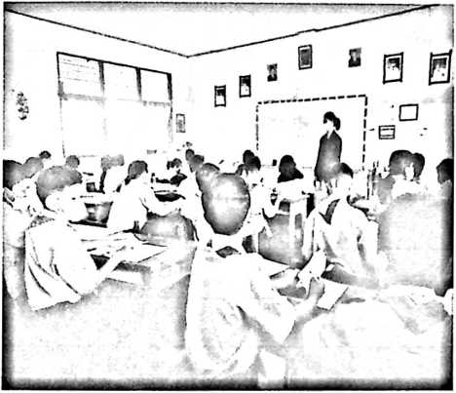

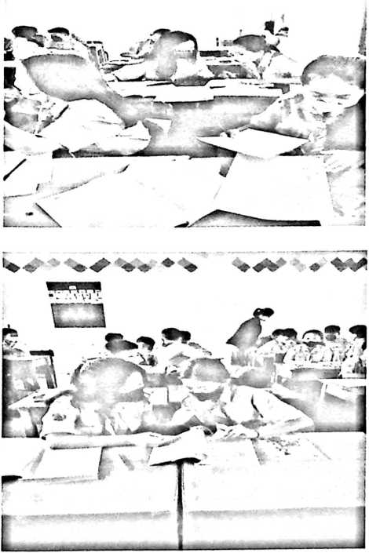
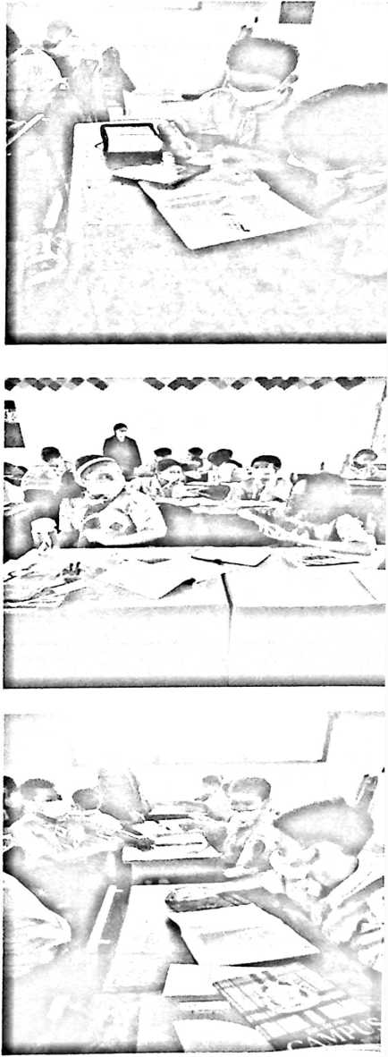

Nama Satuan Pendidikan | : SMP Negeri 2 Rantepao
Mata Pelajaran | : Pendidikan Agama Krsiten dan Budi Pekerti
Kelas / Semester | : Vn/ Genap
Tahun Pelajaran | :2022/2023
Materi Pokok | : Hati Nurani: Memilih yang Benar
Alokasi Waktu | : 60 menit
- Tujuan Pembelajaran
Setelah mengikuti proses pembelajaran, peserta didik diharapkan dapat:
Memahami arti hati nurani
Mengetahui peran hati nurani
- Alat: Buku catatan dan alat tulis
Bahan: Alkitab dan buku paket
- Langkah-langkah Pembelajaran
Kegiatan Pendahuluan
Melakukan pendahuluan dengan salam pembuka dan berdoa
Memeriksa kehadiran
Kegiatan Inti
Guru menjelaskan materi hati nurani: memilih yang benar
Guru membagikan sepotong kertas kepada setiap siswa
Setiap siswa menulis masing-masing satu pertanyaan pada kertas yang
berkaitan dengan materi yang dibahas
Kertas diberikan kepada teman disamping
Siswa yang ingin mengetahui jawaban dari pertanyaan temannya memberi
tanda centang pada kertas tersebut tetapi jika tidak, kertas langsung
diberikan kepada teman disampingnya lagi.
Guru meminta peserta didik untuk menghitung banyaknya tanda centang di
kertas masing-masing

Setiap siswa ditugaskan untuk membuat pertanyaan yang
berhubungan dengan materi yang telah dijelaskan di kertas selembar
Siswa memberikan kertas yang berisi pertanyaan kepada satu
kelompok untuk diisi dengan tanda centang apabila pertanyaan di
kertas tersebut ingin diketahui jawabannya
Guru mengumpulkan kertas dan menjawab pertanyaan dari setiap
kelompok yang memiliki tanda centang terbanyak
Kegiatan Penutup
Guru mengakhiri pembelajaran dengan mengucapkan salam
D. Penilaian Hasil Pembelajaran
3. Penilaian skala sikap
4. Penilaian pengetahuan
Mengetahui
Kepala Sekolah
Rantepao, 16 April 2022
Guru Mata Pelajaran
Tarto Perias Tangkeallo, S.Pd
Kumiaty Rara' Lebang
NIP.19691231 199412 1 013

Mata Pelajaran | : Pendidikan Agama Krsiten dan Budi Pekerti
Kelas / Semester | : VH/ Genap
Tahun Pelajaran | : 2022 / 2023
Materi Pokok | : Membangun Solidaritas Sosial: Belajar dari  Ajaran Yesus Kristus
Alokasi Waktu | : 60 menit
- Tujuan Pembelajaran
Setelah mengikuti proses pembelajaran, peserta didik diharapkan
dapat:
Mengetahui arti solidaritas serta contohnya dalam kehidupan
sehari-hari di sekolah
Mengetahui pandangan Alkitab tentang membangun solidaritas di
lingkungan sekolah
- Alat: Buku catatan dan alat tulis
Bahan: Alkitab dan buku paket
- Langkah-langkah Pembelajaran
Kegiatan Pendahuluan
Melakukan pendahuluan dengan salam pembuka
Memeriksa kehadiran
Kegiatan Inti
Peserta didik dibagi dalam 4 kelompok
Guru menjelaskan materi membangun solidaritas sosial: belajar dari
ajaran Yesus Kristus
Guru memilih pertanyaan dengan tanda centang paling banyak untuk di
jawab
Guru menyimpulkan materi yang telah di bahas
Kegiatan Penutup
Guru mengakhiri pembelajaran dengan mengucapkan salam dan doa
- Penilaian Hasil Pembelajaran
1. Penilaian skala sikap
2. Penilaian pengetahuan
Mengetahui
Kepala Sekolah
Tarto Perias Tangkeallo, S.Pd
NIP.19691231 199412 1 013
Rantepao, 26 Maret 2022
Guru Mata Pelajaran
Kumiaty Rara^{z} Lebang

 |  |  | INDIKATOR
NO | NAMA  SISWA | Mencatat penjelasan  guru | Memperhatikan  penjelasan guru | Aktif mengajukan  pertanyaan
1. | Abram T. | 3 | 3 | 3
2. | Aditya M. | 2 | 3 | 2
3. | Axel N. | 3 | 1 | 2
4. | Brenda C. K | 3 | 3 | 3 :
5. | Chiquita G.T | 3 | 3 | 3
6. | Christian D. | 3 | 3 | 3
7. | Dini D. S | 3 | 3 | 3 ;
8. | Efrat V.R | 1 | 3 | 3
9. | Epafras M. | 1 | 1 | 2
10. | Frelly P. | 3 | 3 | 2
11. | Gebby Sary | 3 | 3 | 3
12. | Gebriela A. | 3 | 2 | 3
13. | Gefrisia | 3 | 3 | 3
14. | Gloria A. R | 3 | 3 | 2
15. | Gwyneth S. | 3 | 3 | 3
16. | Hillary Rara' | 3 | 3 | 3
17. | Kasih T. | 2 | 3 | 2
18. | Nigel M | 1 | 3 | 3
19. | Priska Anggi | 2 | 3 | 3
20. | Putri Elimka | 3 | 3 | 2
21. | Qeenaya T | 3 | 1 | 3
22. | Rafael S. T | 3 | 1 | 3
23. | Revari Lomo | 3 | 3 | 3
24. | Reza A | 3 | 3 | 3
25. | Satria Andi | 3 | 1 | 3
26. | Selin | 3 | 3 | 3
27. | Serly Yanti C. | 2 | 3 | ³
28. | Sinta M. K | 3 | 3 | 3
29. | Velisya Devi | 3 | 3 | ³ !
30. | Vicky V. L | 3 | 1 | ³ I
31. | Vienza Jaya | 2 | 1 | 3
32. | Wiwin L. | 3 | 2 | 3
33. | Yedid Mac A. | 3 | 1 | 3
34 | Yen Porrete | 3 | 1 | 3
JUMLAH |  | 26 | 23 | 27
RATA-RATA |  | 76,4% | 67,6% | 79,4%
Keterangan:
- (TSH) = Tidak Sesuai Harapan
- (MH) = Mendekati Harapan
- (SH) = Sesuai Harapan

TSH (Tidak Sesuai Harapan) | Tidak mencatat penjelasan guru  Tidak memperhatikan penjelasan guru  Tidak mengajukan pertanyaan
MH (Mendekati Harapan) | Mencatat penjelasan guru hanya ketika di  suruh  Mengganggu teman yang sedang belajar  dengan sesekali memperhatikan  penjelasan guru  Mengajukan pertanyaan dengan cara  menyontek pertanyaan teman
SH (Sesuai Harapan) | Mencatat penjelasan guru tanpa di suruh  Memperhatikan penjelasan guru  Menulis pertanyaan di kertas yang  diberikan tanpa menyontek pertanyaan  teman

NO | NAMA  SISWA | INDIKATOR
NO | NAMA  SISWA | Mencatat penjelasan  guru | Memperhatikan  penjelasan guru | Aktif mengajukan  pertanyaan
1. | Abram T. | 3 | 3 | 3  ■ '
2. | Aditya M. | 3 | 3 | 3
3; | Axel N. | 2 | 3 | 3
4. | Brenda C. K | 3 | 3 | 3
5. | Chiguita G.T | 3 | 3 | 3
6. | Christian D. | 3 | 2 | 3
7. | Dini D. S | 3 | 3 | 3
8. | Efrat V.R | 3 | 3 | 3
9. | Epafras M. | 3 | 2 | 3
10. | Frelly P. | 3 | 3 | 3
11. | Gebby Sary | 3 | 3 | 3
12. | Gebriela A. | 3 | 3 | 3
13. | Gefrisia | 3 | 3 | 3
14. | Gloria A. R | 3 | 2 | 3
15. | Gwyneth S. | 3 | 3 | 3
16. | Hillary Rara' | 3 | 3 | 3
17. | Kasih T. | 3 | 3 | 3
18. | Nigel M | 2 | 3 | 3
19. | Priska Anggi | 3 | 3 | 3
20. | Putri Elimka | 3 | 3 | 3
21. | Qeenaya T | 3 | 3 | 3
22. | Rafael S. T | 3 | 3 | 3
23. | Revan Lomo | 3 | 3 | 3
24. | Reza A | 2 | 3 | 3
25. | Satria Andi | ³ | 3 | 3
26. | Selin | 3 | 3 | 3
27; | Serly Yanti C; | 3 | 3 | 3
28. | Sinta M. K | 3 | 3 | 3
29. | Velisya Devi | 3 | 3 | 3
30. | Vicky V. L | 2 | 3 | 3
31. | Vienza Jaya | 3 | 3 | 3
32. | Wiwin L. | 3 | 3 | 3
33. | Yedid Mac A. | 3 | 3 | 3
34 | Yen Porrete | 3 | 3 | 3
JUMLAH |  | 30 | 31 | 34
RATA-RATA |  | 88,2% | 91,1% | 100%

TSH (Tidak Sesuai Harapan) | Tidak mencatat penjelasan guru  Tidak memperhatikan penjelasan guru  Tidak mengajukan pertanyaan
MH (Mendekati Harapan) | Mencatat penjelasan guru hanya ketika di  suruh  Mengganggu teman yang sedang belajar  dengan sesekali memperhatikan  penjelasan guru  Mengajukan pertanyaan dengan cara  menyontek pertanyaan teman
SH (Sesuai Harapan) | Mencatat penjelasan guru tanpa di suruh  Memperhatikan penjelasan guru  Menulis pertanyaan di kertas yang  diberikan tanpa menyontek pertanyaan  teman

Lembar Soal Penilaian Hasil Belajar Siswa
SIKLUS I
- Apa fungsi hati nurani!
- Jelaskan sikap yang seharusnya ditunjukkan oleh umat Kristiani saat
menerima kritikan!
- Siapa nama 2 orang sahabat yang patut di contoh dalam 1 Samuel 20
dan apa yang mereka lakukan?
SIKLUS n
- Apa arti solidaritas?
- Tuliskan bentuk-bentuk solidaritas di tengah masyarakat majemuk
yang dapat dilajukan sebagai remaja Kristen!
- Tuliskan contoh solidaritas yang dilakukan Tuhan Yesus!

KEMENTERIAN AGAMA

WWfes INSTITUT AGAMA KRISTEN NEGERI
' 'ff (IAKN) TORAJA
FAKULTAS KEGURUAN DAN ILMU PENDIDIKAN KRISTEN
Jl. Poros Makale-Makassar Km. 11,5; Tlp/Fax. (0423)24620, 24064
Mengkendek Tana Toraja
Email: stakntoraia@yahoo.com
Nomor : 1400/Ikn.05/PP.00.9/04/2022 12 April 2022
Sifat : Biasa
Lampiran : -
Hal : Permohonan Penelitian
Yth. Kepala SMP Negeri 2 Rantepao
di
Tempat
Dengan hormat,
Dalam rangka menyelesaikan studi SI di IAKN Toraja, maka perlu diadakan penelitian
lapangan. Untuk itu kami mohon kesediaan Bapak/lbu untuk memberikan izin penelitian kepada:
Nama : Kumiaty Rara' Lebang
NIRM : 1020185803
Program Studi : Pendidikan Agama Kristen
Yang akan meneliti tentang: “Analisis Penerapan Metode Pembelajaran Question Student
Have terhadap Peningkatan Keaktifan Bertanya dan Hasil Belajar Pendidikan Agama
Kristen Siswa Kelas 7 SMP Negeri 2 Rantepao”.
Demikian permohonan ini, atas perhatian dan kerjasama yang baik diucapkan terimakasih.
Tuhan memberkati.

Tembusan:
1. Rektor IAKN Toraja di Tana Toraja
2. Koordinator Prodi PAK

DINAS PENDIDIKAN
SMP NEGERI 2 RANTEPAO
SEKOLAH BERBASIS STANDAR NASIONAL PENDIDIKAN
Jalan Budi Utomo No. 14 W / Fax (0423) 21259 Rantepao Toraja Utara Sulawesi Selatan 91831
Email: smpndua rpaotrj@yahoo.co.id Website : v/ww. smpn2rantepao.com

SURAT KETERANGAN PENELITIAN
Nomor: 146/421.3/SMPN.2/KP/VI/2022

Yang bertanda tangan di bawah ini  menerangkan bahwa | Kepala SMP Negeri 2 Rantepao Kabupaten Toraja Utara
Nama |  | : Kumiaty Rara’ Lebang
NIM |  | : 1020185803
Program Studi  Judul Penelitian |  | : Pendidikan Agama Kristen  : Analisis penerapan metode pembelajaran question  student have terhadap peningkatan keaktifan bertanya dan  hasil belajar PAK siswa kelas VII SMP Negeri 2 Rantepao
Benar yang bersangkutan telah Melaksanakan Penelitian pada tanggal 05 Maret - 20 Mei 2022.
Demikian Surat Keterangan ini dibuat dengan sebenarnya dan diberikan kepada yang bersangkutan
untuk digunakan seperlunya.
